Módulo 10 – Servidores – Atividade 05

Q1) Altere as queries de listagem para buscar registros unindo dados de mais de uma tabela. Por exemplo: para uma tabela de produtos que possui um relacionamento com uma tabela de categorias de produtos, a query de listagem de produtos deve retornar, além dos dados do produto, os dados da categoria a que o produto pertence.
Q2) Para implementar o carrinho de compras do sistema de e-commerce, crie as seguintes queries:
- Adição de um produto ao carrinho do cliente;
- Remoção de um produto do carrinho do cliente;
- Listagem dos produtos do carrinho do cliente;
- Cálculo da quantidade de produtos existente no carrinho do cliente;
- Cálculo do valor total dos produtos do carrinho do cliente.
Q3) Para cada query criada na questão anterior, crie uma função na pasta “repositories” que receba como parâmetros os valores necessários e execute a referida query.

Respostas

Q1) A imagem a seguir mostra o código para a listagem de produtos, onde foi usado um JOIN para conectar com a tabela de categorias (categories) e outro join para conectar com a tabela de marcas (product_brands).

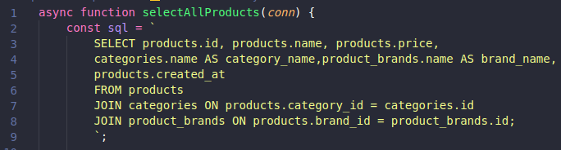

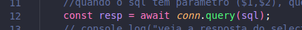

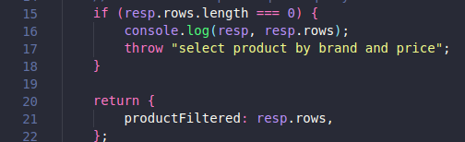

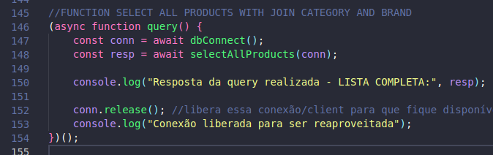
No arquivo index.js:

Ao executar o comando “node index.js” na raiz do projeto o resultado é uma lista contendo todos os produtos:
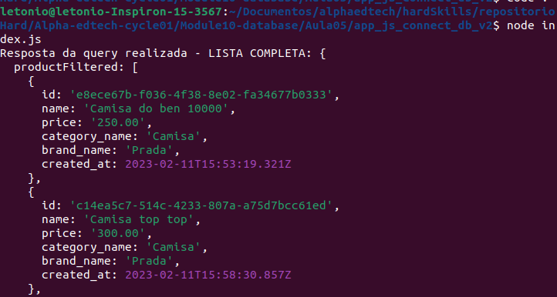
Nota-se que, apesar de nome de categoria e nome de marca não fazerem parte da tabela “products”, essas informações também apareceram.

Q2) a)
Antes de implementar a query que permite adicionar produtos no carrinho do cliente, precisei inicializar a tabela de status do carrinho, pois será necessária quando iniciar o carrinho.

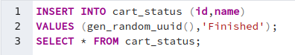

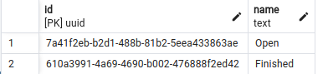

O status Open implica que um carrinho foi inicializado e está aberto, onde poderá ser inseridos produtos. Caso o status de um carrinho mude para Finished a compra estará finalizada e o pedido será processado.

Antes de começar a inserir produtos, o usuário terá que inicializar um carrinho, de forma que um ID será gerado para o seu carrinho, será adicionada a informação de que o carrinho está aberto e a data de criação (created_at). A query para inicializar um carrinho precisa que o ID do usuário seja informado.
Para exemplo, considere um usuário com o ID = "aaaaaaaa-aaaa-aaaa-aaaa-aaaaaaaaaaaa" (precisei adicionar esse usuário na tabela de users), e sabendo que o ID do status “Open ” é "7a41f2eb-b2d1-488b-81b2-5eea433863ae"
a query de criar um usuário foi:
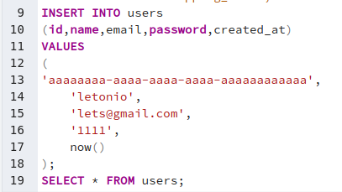

Agora que o usuário foi adicionado, poderei inicializar um carrinho de compras:

INSERT INTO shopping_carts (id,user_id,status_id,created_at)
VALUES (
gen_random_uuid(),
'aaaaaaaa-aaaa-aaaa-aaaa-aaaaaaaaaaaa',
'7a41f2eb-b2d1-488b-81b2-5eea433863ae',
NOW()
);
SELECT * FROM shopping_carts;

Gerei um carrinho de compras com o ID: "dd44fc81-3d31-4e32-ae8b-92c85e6705ff"

Agora que um carrinho está criado, é possível adicionar produtos, isso é feito numa tabela intermediária chamada: carts_products, que sempre que um produto é adicionado, cria-se uma relação, id do carrinho com id do produto. Para exemplo de query envolvendo a adição de produtos, vamos considerar os seguintes produtos com seus respectivos ID:
ID DO PRODUTO | NOME DO PRODUTO
c14ea5c7-514c-4233-807a-a75d7bcc61ed | Camisa top top
e8ece67b-f036-4f38-8e02-fa34677b0333 | Camisa do ben 10000

A próxima query permite adicionar um produto ao carrinho do cliente, sendo necessário passar como parâmetro o id do carrinho e o id do produto (serão usados numa tabela que combina ID do carrinho com ID do produto)
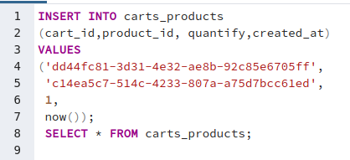

INSERT INTO carts_products
(cart_id,product_id, quantify,created_at)
VALUES
('dd44fc81-3d31-4e32-ae8b-92c85e6705ff',
'c14ea5c7-514c-4233-807a-a75d7bcc61ed',
1,
now());
SELECT * FROM carts_products;

Adicionarei mais um produto para que tenham dois produtos no carrinho:

INSERT INTO carts_products
(cart_id,product_id, quantify,created_at)
VALUES
('dd44fc81-3d31-4e32-ae8b-92c85e6705ff',
'e8ece67b-f036-4f38-8e02-fa34677b0333',
1,
now());
SELECT * FROM carts_products;

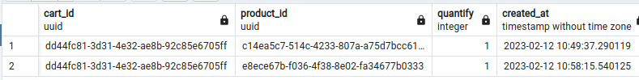
Agora na tabela temos dois itens associados ao mesmo id do carro.

Q2)b) Para remover um produto do carrinho do cliente, basta usar o DELETE passando como condição o ID do carrinho e o ID do produto que precisa ser deletado.

DELETE FROM carts_products
WHERE
cart_id ='dd44fc81-3d31-4e32-ae8b-92c85e6705ff'
AND product_id = 'c14ea5c7-514c-4233-807a-a75d7bcc61ed';

SELECT * FROM carts_products;
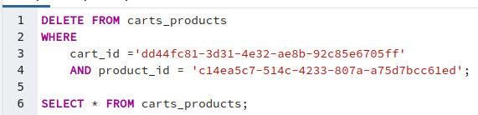

Ao plotar a tabela “carts_products”, nota-se que está apenas um item nela:

é importante reforçar que aqui estamos aplicando um HARD DELETE, isto é, um item deletado realmente é excluído do banco de dados. Se fosse um SOFT DELETE, bastaria registrar no campo “delete_at”, e sempre que fosse filtrar produtos considerar apenas aqueles onde o delete_at continua NULL.

Q2)c) Listagem dos produtos no carrinho do cliente; Aqui faremos uso da função de JOIN para juntar o conteúdo de duas tabelas (a tabela de carrinhos) e a tabela de “carts_products” que associa um produto ao carrinho ao qual pertence.

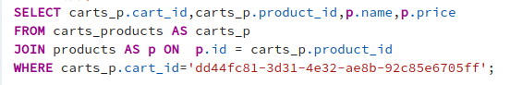

SELECT carts_p.cart_id,carts_p.product_id,p.name,p.price
FROM carts_products AS carts_p
JOIN products AS p ON p.id = carts_p.product_id
WHERE carts_p.cart_id='dd44fc81-3d31-4e32-ae8b-92c85e6705ff';

Comentando sobre a query apresentada acima, peguei só algumas informações relevantes, além disso, faz-se necessário adicionar o condicional de cart_id = valor específico porque numa situação prática não vai existir apenas um carrinho, terão vários carrinhos, um para cada cliente.
A próxima imagem mostra o resultado da query:

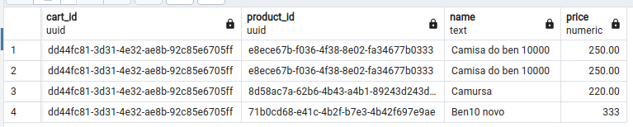
Q2)d)
Para calcular a quantidade de produtos existentes no carrinho, precisamos do id do carrinho do cliente e usar a função agregadora COUNT(*):

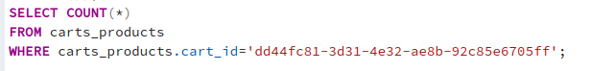
SELECT COUNT(*)
FROM carts_products
WHERE carts_products.cart_id='dd44fc81-3d31-4e32-ae8b-92c85e6705ff';

Como precisamos de todos os produtos que pertencem a um mesmo carrinho, precisamos do ID desse carrinho.

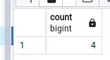

Q2) e)
A tabela “carts_products” contém uma coluna com o “product_id” e a tabela “products” contém um campo chamado “price” que aponta o preço do produto de acordo com o seu identificador. Para realizar a soma podemos utilizar a função SUM(), que soma os elementos de uma coluna que for especificada:
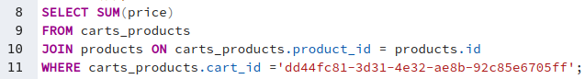
SELECT SUM(price)
FROM carts_products
JOIN products ON carts_products.product_id = products.id
WHERE carts_products.cart_id ='dd44fc81-3d31-4e32-ae8b-92c85e6705ff';

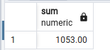

Não faz parte da questão, mas enquanto estava resolvendo, encontrei uma forma que permite obter a soma total de cada carrinho, gerando uma tabela onde para cada id de carrinho tem o preço total contido naquele carrinho. Deixarei registrado ai caso precise implementar isso futuramente:
SELECT cart_id, SUM(price)
FROM carts_products
JOIN products ON carts_products.product_id = products.id
GROUP BY cart_id;

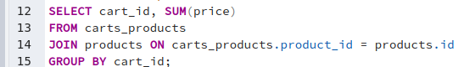

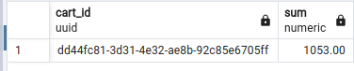

Pronto, finalizamos as queries, a próxima etapa é implementar nas próximas questões.

Q3) a)
Abaixo está representado a função de adicionar produto no carrinho do cliente:

Dentro de repositories, criei um diretório chamado “shoppingCarts”. Esse diretório conterá todas as funções que estarão relacionadas ao carrinho de compra.
Para o item a), as funções desenvolvidas foram:
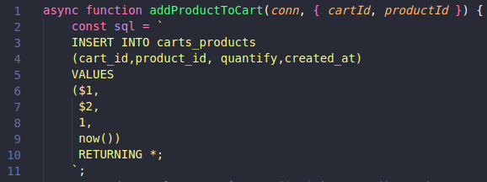

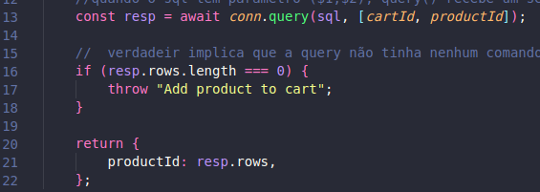

Uma observação, tem um campo de quantify que havia adicionado, decidi mantê-lo para não ter que excluir, porque a ideia inicial era que também fosse especificado quantas unidades daquele produto eram desejadas. No entanto, optei por considerar que toda compra é de um produto, por isso o “1”.

No arquivo index.js na raiz:

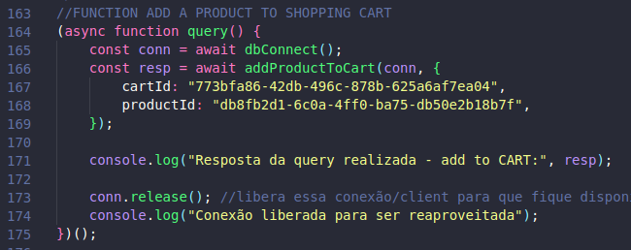
No terminal, apliquei o comando “node index.js”, então:

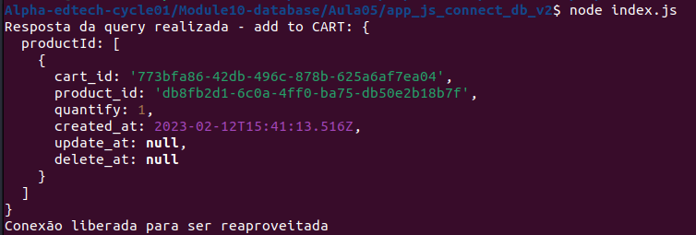
Q3)b)

Para a remoção do produto também se faz necessário saber duas informações: ID do carrinho, e ID do produto que desejamos remover.

Antes de remover o produto, usarei o pgAdmin para mostrar o produto que será removido

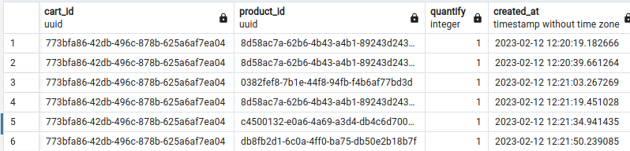
Foi aplicado um filtro para mostrar apenas os produtos associado ao carrinho:
"773bfa86-42db-496c-878b-625a6af7ea04"
Será apagado para exemplo o últimoproduto adiconado,
cujo product_id = "db8fb2d1-6c0a-4ff0-ba75-db50e2b18b7f"

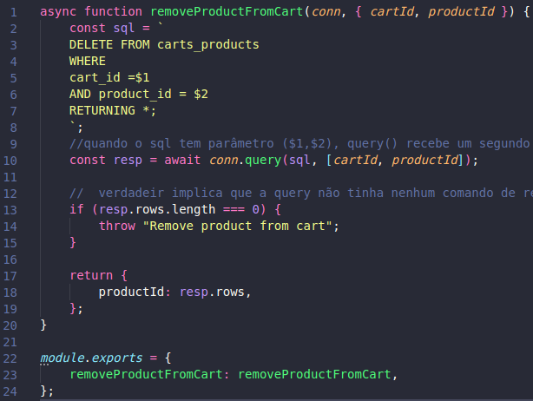
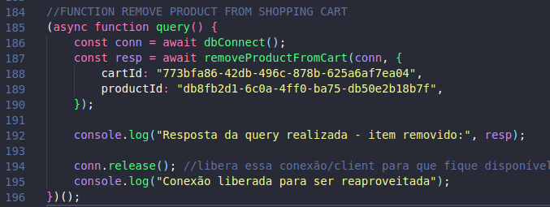

Ao aplicar o comando “node index.js”, ele dá como retorno da consulta o elemento que foi apagado

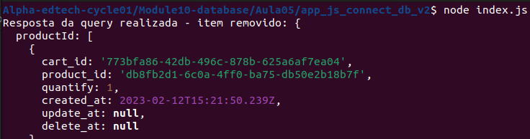
Ao plotar a tabela no pgAdmin, nota-se que o elemento não existe mais

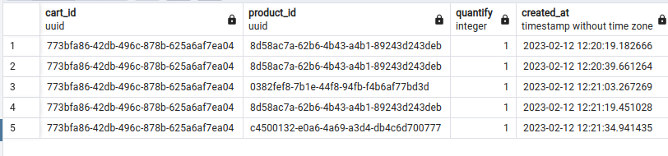
Uma observação importante, depois tem que ser adicionado try catch, pois pode acontecer de uma solicitação tentar apagar um elemento que não tem id correspondente, sendo necessário fazer esse tratamento.

Q3)c)
Para a listagem de todos os produtos em um carro específico, faz-se necessário adicionar o id do carrinho. Além disso, a tabela “carts_products” deve ser consultada.
Para o presente teste, empregou-se
o ID do carrinho igual a "773bfa86-42db-496c-878b-625a6af7ea04"

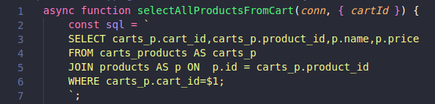

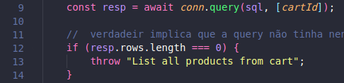

No arquivo index.js que fica na raiz do projeto:

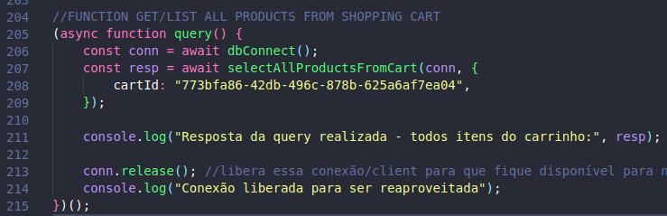
Ao executar o comando “node index.js”, o retorno da consulta é uma lista de todos os itens que estão associado ao id informado:
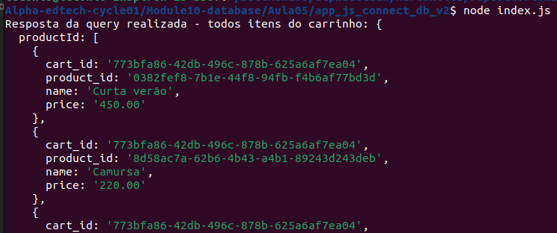
Optou-se por retornar apenas algumas infomações (cart_id,product_id,name e price).

Q3)d) Para calcular a quantidade de produtos no carrinho, usa-se a função COUNT.
Mais uma vez será usado
o ID do carrinho igual a "773bfa86-42db-496c-878b-625a6af7ea04"

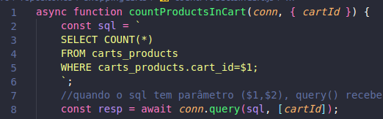

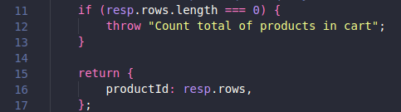

Na raiz do projeto no index.js:
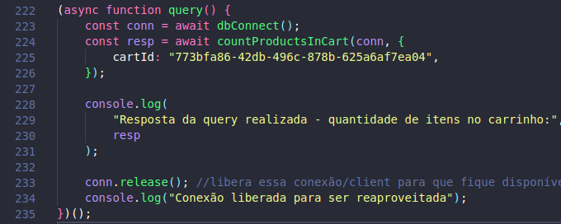
Usando a linha de comando “node index.js”, o resultado da consulta é:
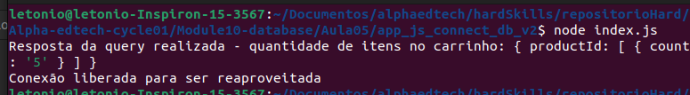
O que está consistente com o que foi abordado no item anterior que após a deleção havia restado apenas 5 produtos no carrinho.

Q3)e)

Novamente, para saber o preço total é necessário informar o id do carrinho.
Id: "773bfa86-42db-496c-878b-625a6af7ea04"

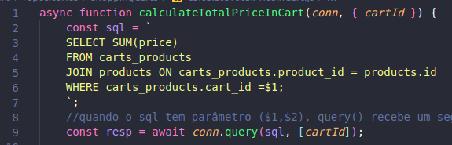

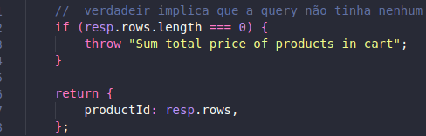

O index.js:
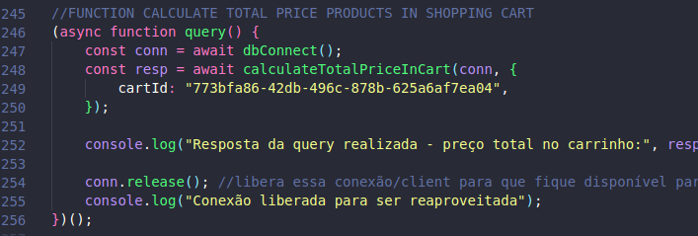
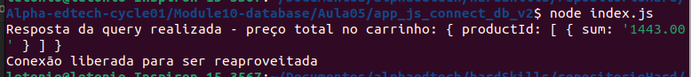

O total está na chave sum: 1443.

A imagem abaixo confirma o valor, onde apresenta os 5 produtos:
